**Цель:**создать условия для развития познавательных и творческих способностей детей, мышления, речи.

**Задачи:**

* *Образовательные*: способствовать формированию у детей внимания , памяти, элементов логического мышления в процессе выполнения игровых заданий с помощью наборов «Дары Фребеля».
* *Развивающие*: развивать фантазию и творческое воображение детей в процессе выполнения игрового задания по конструированию, используя игровой набор «Дары Фребеля».
* *Воспитательные*: создать условия для развития социально-коммуникативных навыков у детей в процессе решения проблемных ситуаций.

**Количество детей:**8 человек.

**Образовательная область:**«Познавательное развитие».

**Интеграция образовательных областей: «**Социально-коммуникативное развитие», «Речевое развитие», «Художественно-эстетическое развитие», «Физическое развитие».

**Предварительная работа**: игры-беседы по активизации мыслительных процессов детей, использование игрового набора «Дары Фребеля», упражнения на ориентирование на плоскости (лист бумаги).

**Виды деятельности:** игровая, коммуникативная, продуктивная, двигательная активность.

**Оборудование**: игровой набор «Дары Фребеля» №1, №3, №4, №8,№10, 5Р, J1, J2, аудиозапись «Шум моря», билеты, презентация к занятию.

**Ход занятия**

**1. Вводная часть**

*Организационный момент. Дети заходят в зал.*

**Воспитатель:** - Ребята, какое у вас настроение?

**Дети:** - Хорошее!

**Воспитатель:** - Тогда давайте улыбнемся друг другу!

(Улыбаются) А теперь, давайте, поделимся хорошим настроением с нашими гостями? Давайте приготовим ладошки и подуем на них!

(Дети дуют на ладошки).

А теперь, давайте сядем на коврик и послушаем, что я вам сейчас расскажу.

(Сели в круг на коврике).

**2. Основная часть**

**Воспитатель: -**Ребята, к нам, в детский сад, на электронную почту пришло письмо. Прислали его с далекого и очень необычного места – острова Фребеля. Хотите узнать, о чем говорится в письме, и кто его отправил?

**Дети: -** Да!

**Воспитатель:**

**-**Тогда слушайте и смотрите!

(Воспитатель открывает электронную почту и читает письмо. Дети видят письмо на слайде).

СЛАЙД № 1

**ПИСЬМО**

«Дорогие ребята, пишут вам стражи из далекого острова Фребеля. Наш остров богат и известен своими дарами, а мы стражи, всегда охраняем их. Но случилась беда! После того, как на острове побывали пираты, у одного из даров пропали элементы. Очень просим вас помочь вернуть элементы обратно. Ведь мы знаем, что вы самые умные, самые смелые и очень сообразительные. К письму прикрепляем фотографию с оставшимися элементами. Очень вас ждем!!!»

**Воспитатель:** - Вот такое письмо! Скажите, ребята, вы правда, самые смелые, сильные, сообразительные?

**Дети:** - Да!

**Воспитатель:** - Поможем вернуть элементы?

**Дети:** - Да!

**Воспитатель:** Ребята только есть одно условие, некоторые из заданий вам необходимо будет выполнять в парах, дружно и сообща. Вы согласны?

**Дети: -** Да!

**Воспитатель:** - Тогда отправляемся на остров Фребеля. Как вы думаете, на чем можно добраться до острова?

**Дети:** - На самолете, вертолете, пароходе, корабле.

**Воспитатель:** - Правильно! Но мы с вами отправимся на корабле. Так как мы с вами отправляемся на остров Фребеля, то и проходить испытания нам будут помогать дары Фребеля.

Для того чтобы занять места на корабле, необходимо купить билет, а билет стоит 10 рублей.

**ЗАДАНИЕ**

**Воспитатель:**- Вам надо расплатиться не рублями, а фребелями. Эти деньги используют на острове. Вам поможет ДАР 5P. Перед вами кубики, на которых есть цифры. Ваша задача составить число 10 из двух меньших чисел. Значит, сколько должно быть кубиков?

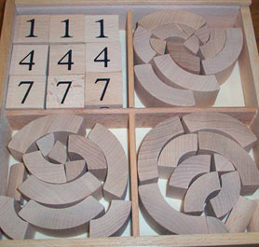

(Дети составляют число 10).

**Воспитатель:** - Как ты составил число 10?

**Дети:** - Ответы детей.

**Воспитатель:** - Молодцы! Правильно! (Воспитатель обменивает кубики на билеты).

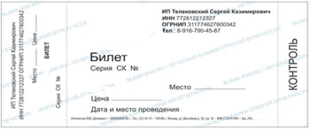

**Воспитатель:** - А теперь, ребята, нам надо занять то места на корабле, номер места указан на вашем билете.

(Дети рассаживаются).

- Закрывайте глазки, мы отправляемся.

СЛАЙД № 2.

(Включается музыка «Шум моря»).

- Наш корабль качается по волнам, наклонитесь вправо, влево….Медленно открывайте глаза.

(Музыка выключается. На слайде фото острова.)

СЛАЙД № 3.

**Воспитатель:** - Вот ребята, мы и прибыли.

 (Детей встречает страж острова).

**Страж:** «Дорогие ребята, добро пожаловать к нам на остров! За каждое правильно выполненное задание, вы будете получать по одному цветному элементу из дара. Цвет полученного элемента, будет означать, что следующее задание вас ожидает в том месте, где есть указатель такого же цвета. Первое задание вы начнете с места, где есть указатели, таких цветов, как оставшиеся два элемента. Удачи!».

(дар № 1, открывают дар, там лежат 2 элемента: черный и белый мячи).

**Воспитатель: -**Элементы каких цветов остались?

**Дети:** - Белый и черный.

**Воспитатель: -**Значит, идем к месту, где находятся указатели этих цветов.

(Дети ищут нужные указатели и подходят к ним. Видят сверток, открывают, воспитатель читает задание).

**Белый и черный указатели.**

**ЗАДАНИЕ**

 СЛАЙД № 4.

«Все, жители и гости нашего острова, носят ожерелье. Помогите им составить ожерелье по схеме (Схема на слайде и у детей в конвертах).

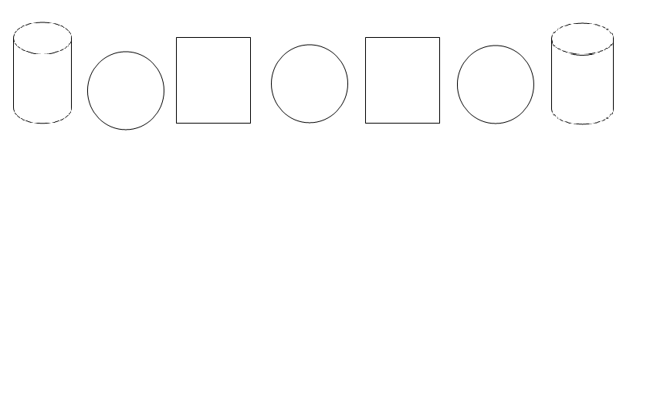

**Воспитатель:** - Ребята, берите Дар J1. Перед вами конверты со схемами и шнурки. Составляйте ожерелье.

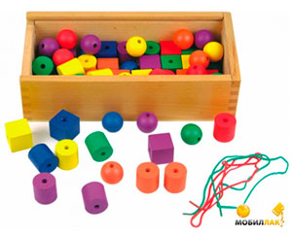

**Воспитатель:**

- Сколько всего фигур получилось?

- Какие фигуры вы использовали?

**Дети:** - Ответы детей.

**Воспитатель:** - Молодцы, справились с заданием.

(Появляется красный элемент - мячик).

Направляемся к красному указателю.

**Воспитатель:**«Самоцветы с острова Фрёбеля мечтают стать украшением  какой-нибудь вещи. Помогите украсить крышку сундука, в которой хранится Дар. Выложите самоцветы в виде корабля».

**Воспитатель**:

- Ребята, берите дар J2, удобно расположитесь и начинаем.

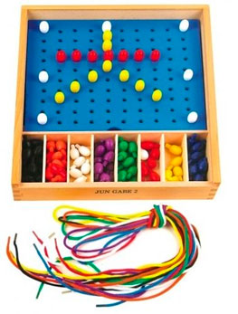

**Воспитатель:**  Молодцы!

(Появляется оранжевый элемент - мячик).

Идем к оранжевому указателю.

СЛАЙД № 5.

**Страж:**«После пропажи элементов, грусть поселилась на нашем острове, все печалятся и не улыбаются. Помогите всем развеселиться».

**Воспитатель:** - Давайте научим гостей и жителей острова веселому танцу!

СЛАЙД № 6.

Танец под музыку «Робот Бронислав».

СЛАЙД № 7.

На слайде появляется веселый смайл

(Появляется желтый элемент-мячик). Идем к желтому указателю, читаем задание в свертке.

**Страж:**Перед вами кубы из даров 3 и 4. Пираты украли не только Дар, но и разгромили всю мебель у жителей острова, Вам необходимо из предложенных кубов составить стол и стулья.

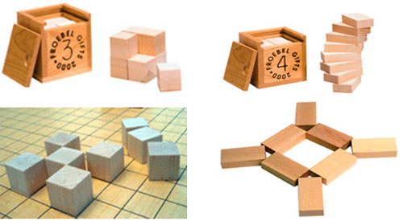

**Воспитатель:** - Молодцы. Справились с заданием.

(Появляется зеленый элемент - мячик).

Направляемся к зеленому указателю. Читаем задание в свертке.

**Страж:**«Никто из гостей нашего острова не мог пройти этого задания. Это решение задачи. Если вы решите задачу, придумаете свою и запишите решение, то вы будете первыми, кто справится с этим заданием, и получите следующий элемент. Задачу необходимо записать с помощью Дар 8 (палочки)».

**Задача:**Остров охраняли 7 стражей, после пропажи элементов, приставили еще 2 стражей. Сколько стражей теперь на острове?

**Если вы решили задачу.**

(Дети придумывают, решают задачу и выкладывают решение с помощью цифр и палочек все вместе.)

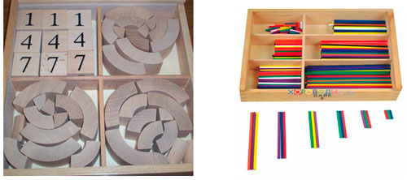

**Воспитатель:** - Молодцы! А теперь надо придумать свою задачу.

**Дети:** - Ответы детей.

**Воспитатель:** - Молодцы. Выкладывайте решение. Задание выполнено.

(Появляется синий элемент - мячик).

Подходим к синему указателю. Читаем задание в свертке.

СЛАЙД № 8.

**Страж:**«Ребята, после того, как были украдены цветные элементы из дара № 1, и остались только черный и белый, все на нашем острове стало черно-белым. Верните цвета на остров. Раскрасьте изображения цветными точками. Каждой цифре соответствует определенный цвет. Цифру узнаете, если решите пример на том участке, который необходимо раскрасить.»

**Воспитатель** раздает раскраски. Дети берут дары № 8 – цветные точки и выполняют задание. Девочки раскрашивают бабочку. Мальчики – мяч (на участках изображений написаны примеры и указано, какой цифре – какой цвет соответствует).



**Воспитатель:**

- Почему ты раскрасила крылья таким цветом?

- Почему этот участок мяча такого цвета?

**Дети:** - Ответы детей.

**Воспитатель:** - Готовы? Молодцы, справились. Теперь остров стал тоже цветным.

СЛАЙД № 9.

(На слайде черно-белый остров заменяется на цветной)

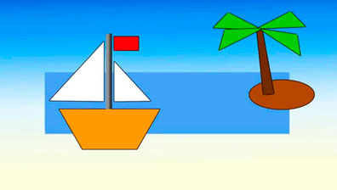

(Появляется фиолетовый элемент).

Подходим к фиолетовому указателю. Читаем, что написано в свертке.

**Фиолетовый указатель.**

МОЛОДЦЫ!

**Страж:**«Ребята, вы успешно справились со всеми заданиями и вернули нам все недостающие элементы. Вы доказали, что вы на самом деле самые умные, смелые и сообразительные. Спасибо вам большое!» (Страж прощается и уходит)

СЛАЙД № 10.

фото со всеми элементами.

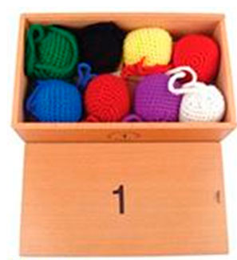

**Физминутка с мячиками Фребеля (Дар №1)**

Для любимой детворы

Есть у Фребеля дары

1,2,3,4,5

Будем с ними мы играть.

Мы возьмем клубочки в руки

И покажем их друг другу.

А теперь сожмем в ладошках,

Покатаем их немножко.

Все присели, дружно встали

Вновь клубочки показали.

**Воспитатель:** - Давайте сложим элементы в коробку. И будем возвращаться обратно. Занимайте свои места.

(Дети рассаживаются).

**Воспитатель:** - Закрывайте глазки.

СЛАЙД № 11.

(Включается музыка «Шум моря»).

 - Открывайте глазки, мы вернулись.

Выключаются слайды. Выключается музыка.

**3. Заключительная часть. Подведение итогов**

**Воспитатель:** - Где мы были? Как назывался Остров?

**Дети:** - Ответы детей

**Воспитатель:** - Что мы делали?

**Дети:** - Ответы детей.

**Воспитатель:** - Какое задание было самым трудным для вас?

**Дети:** - Ответы детей.

**Воспитатель:** - Вам понравилось путешествие? А что больше всего?

**Дети:** - Ответы детей.

**Воспитатель:** - Вы, ребята, молодцы, спасибо вам, очень порадовали. А теперь пойдемте отдыхать.